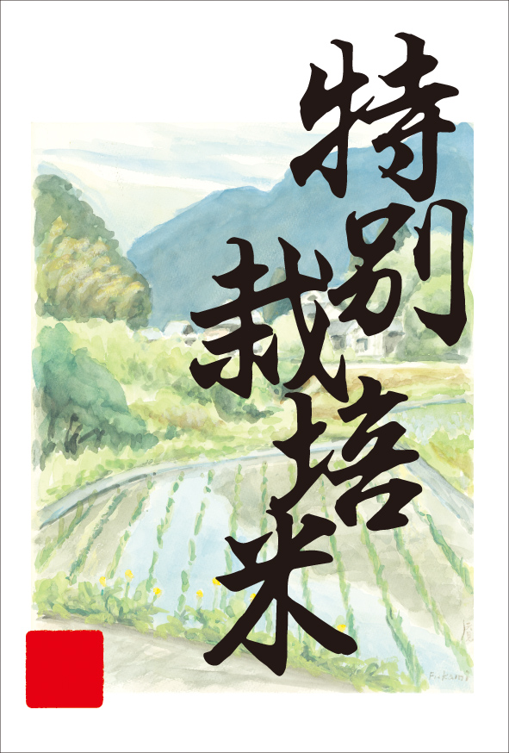

○○産○○○○○

5kg

○○ ○○ 作

日本

の米

今年もおいしくできました。